## 2023年江苏省职业院校技能大赛中职赛项规程

## 一、赛项名称

赛项编号：JSZ202323

赛项名称：电子技术

赛项组别：学生组、教师组

赛项归属专业大类：加工制造类

1. **竞赛目的**

贯彻落实《国家职业教育改革实施方案》《关于推动现代职业教育高质量发展的意见》、全国职业教育大会精神和国家新职业教育法，进一步强化职业院校本专业学生职业技能训练和职业能力的综合运用，促进校企合作、产教融合，完善“岗课赛证”教学模式，培育工匠精神，推动职业院校“双师型”师资队伍建设，大力培养适应我省经济与社会发展的高素质劳动者和技术技能型人才，为建设“强、富、美、高”新江苏和建成技能型社会提供人才和技能支撑。

1. **竞赛内容**

**（一）学生组竞赛内容**

本赛项面向中等职业学校电子类专业学生，旨在考核其运用电子专业基础知识和技能解决实际工程问题的能力和水平。赛项围绕电子设备或信息系统产品的电路设计、加工制造及工程应用等工作情境，内容包括分析、设计、检测、装配、焊接、调试、维修等实际工作，同时还考查安全意识、文明规范等职业素养。

本赛项包括理论知识考试、操作技能竞赛两部分，分别单独进行。

理论知识考试占总成绩20%。采用试题库抽取试题上机考试方式，闭卷。内容为操作技能竞赛相关的理论知识和工作过程知识。考试时间为60分钟。

操作技能竞赛占总成绩80%。以电子行业的通用仪器仪表和主流设计软件为平台，以专门设计的电子产品样机工程文件和配套材料为竞赛载体，通过完成工作任务书要求的各项任务，综合考核选手的电子基础知识应用水平以及加工制作和调试电子产品的操作能力。

**（1）操作技能竞赛工作内容**

本赛项的操作技能竞赛部分采用理实一体的竞赛方式。工作内容涉及元器件的辨识与检验、元器件的装配与焊接、电子仪器仪表的操作使用、电子产品的调试与测试、故障电路板的原理分析与故障检修、电子辅助设计软件的使用等。

工作内容包括如下工作任务：

任务一：电子产品装配与焊接。用赛场提供的成套元器件、电路板以及装配焊接要求，完成电子产品的整机装配与焊接。

任务二：功能验证和电路调测。按照任务要求，给装配焊接完成的电子产品通电，验证各电路功能，按照指定条件进行调试、测试并记录。

任务三：可视化软件编程。使用所装调电路板，结合NI-MyDAQ硬件，在上位机利用可视化软件编程构建并实现指定功能的电路系统应用场景。

任务四：C语言编程。使用Keil-C51编程环境完善STC单片机的程序设计，在现场所装配的电路板上，实现指定的扩展功能。

任务五：故障检测与维修。按照任务要求，对赛场提供的成品故障电路板进行故障检测和维修，并做好维修记录。

任务六：电路完善与设计。完善给定电路原理图的设计。

任务七：电路板设计。完成指定电路的印制电路板设计。

**（2）操作技能竞赛的竞赛时间**

操作技能竞赛分为A、B两个模块：模块A包括任务一至任务四，限时4小时；模块B包括任务五至任务七，限时2小时。总有效时长为6小时（360分钟）。

**（3）操作技能竞赛的配分比例**

根据电子技术实际工作中的权重比例，操作技能竞赛各任务的分值配比如表1所示。

学生组配分表

|  |  |  |  |
| --- | --- | --- | --- |
| 场次 | 配分点 | 内容及评价方式 | 权重% |
| 模块A  4小时 | 任务一 | 电路板焊装 | 15 |
| 任务二 | 功能验证和电路板调测 | 25 |
| 任务三 | 可视化软件编程 | 20 |
| 任务四 | C语言编程 | 5 |
| 模块B  2小时 | 任务五 | 故障检修 | 10 |
| 任务六 | 电路完善与设计 | 5 |
| 任务七 | 电路板设计 | 10 |
| 全程 | 职业素养 | 根据现场记录评分 | 10 |
| 合计 |  |  | 100 |

**（二）教师组竞赛内容**

教师组竞赛同学生组竞赛内容、实操环境及工作任务、时间安排等基本相同，区别是在理论测试题目中，中、难题占比高10%；在工作任务中，偏设计的内容权重相对较高，有利于教师指导学生时进行命题。可视化编程工作任务是配合国赛要求，在学生组权重相对较高。

教师组配分表

|  |  |  |  |
| --- | --- | --- | --- |
| 场次 | 配分点 | 内容及评价方式 | 权重% |
| 模块A  4小时 | 任务一 | 电路板焊装 | 15 |
| 任务二 | 功能验证和电路板调测 | 25 |
| 任务三 | 可视化软件编程 | 10 |
| 任务四 | C语言编程 | 10 |
| 模块B  2小时 | 任务五 | 故障检修 | 10 |
| 任务六 | 电路完善与设计 | 10 |
| 任务七 | 电路板设计 | 10 |
| 全程 | 职业素养 | 根据现场记录评分 | 10 |
| 合计 |  |  | 100 |

1. **竞赛方式**

本赛项为个人赛。

学生组参赛对象与要求见学生参赛报名规定。

教师组参赛对象与要求见教师参赛报名规定。

1. **竞赛流程**

竞赛流程安排如下表所示：

电子技术赛项学生组和教师组竞赛流程安排表

|  |  |  |  |
| --- | --- | --- | --- |
| 竞赛阶段 | **时间安排** | **工作内容** | **责任方** |
| 前期准备 | 赛前2个月 | 公布规程和样题 | 专家组 |
| 赛前2周 | 赛场布置 | 专家组 |
| 赛前半天 | 中职学生、教师选手理论知识考试 | 专家组 |
| 赛前半天 | 竞赛工作人员会议 | 专家组 |
| 赛前半天 | 裁判员培训 | 专家组 |
| 赛前半天 | 各市领队人员会议 | 专家组 |
| 赛前半天 | 竞赛选手熟悉赛场，赛场验收、封场 | 专家组 |
| 第一天中职组竞赛流程 | 赛前60分钟 | 选手检录、进入备赛区 | 裁判组 |
| 赛前40分钟 | 选手抽取顺序号，检查工具 | 裁判组 |
| 赛前30分钟 | 选手按照顺序号抽取赛位号 | 裁判组 |
| 模块A竞赛4小时 | 选手竞赛 | 裁判组 |
| 间隔1小时 | 裁判收卷、收赛件、选手用餐 | 裁判组  工作人员 |
| 模块B竞赛2小时 | 选手竞赛 | 裁判组 |
| 裁判分组评定成绩 | 裁判评定竞赛成绩 | 裁判组 |
| 裁判长抽检复核成绩 | 按规定抽检各项评分，复核 | 裁判长 |
| 解密确定成绩 | 统分、解密 | 裁判组  监督组 |
| 评分结束，封闭赛场 | 赛场整理，封装赛件备查 | 裁判组 |
| 第二天教师组竞赛及安排 |  | 竞赛流程同中职学生组 |  |
| 第二天评分结束 | 竞赛技术点评，公布成绩 | 专家组  裁判组 |

2.学生组和教师组竞赛流程基本相同，如下图所示：

裁判评分

核分、统分

成绩抽检复核

成绩解密并报送

竞赛技术点评

成绩公布

结束

是否有申诉

否

选手离场

是

申诉处理

注：

第一天中职学生组技能操作竞赛

第二天教师组技能操作竞赛

检录

检查选手工具

抽取抽签顺序号

抽取赛位号

选手进场

按赛位号就坐

参赛队竞赛

比赛结束

**比赛**

参赛队报到

理论考试

参观场地

**赛前**

1. **竞赛赛卷**

根据竞赛内容，由专家组命题三套学生组竞赛赛卷，三套教师组竞赛赛卷，比赛时由监督员在各个组别中分别抽取其中一套赛卷进行比赛。为贯彻公开、公平、公正原则，本赛卷的样卷见附件：赛卷样卷，其中用红字说明了学生组内容和教师组内容的区别。

1. **竞赛规则**

（一）选手报名

1.学生组参赛对象为中等职业学校（含技工学校）在校生及五年制高职一至三年级学生；教师组参赛对象为中等职业学校在编教师或已连续聘用的在聘教师（即2020年9月以前在聘教师）。获得过省赛、国赛学生组一等奖的学生选手不得参加同一赛项2023年度竞赛。获2021年、2022年教师组一等奖的教师不得参加2023年同一赛项竞赛。

2.各职业院校按照大赛组委会规定的报名要求，通过“江苏省职业院校技能大赛网络报名系统”报名参赛。

3.参赛选手和指导教师报名，获得确认后不得随意更换。比赛前参赛选手和指导教师因故无法参赛，须由学校在相应赛项开赛前10个工作日出具书面说明，并按参赛选手资格补充人员并接受审核，经省大赛组委会办公室同意后予以更换。

4.各设区教育行政部门负责本地参赛师生的资格审查工作。

（二）熟悉场地

比赛前一天下午安排参赛队熟悉比赛场地，召开领队会议，宣布竞赛纪律和有关事宜。

（三）赛场规范

（1）入场规则

1.参赛选手和指导老师按赛区规定的时间准时到达赛场集合，在工作人员指导下有序进行检录工作。

2.在赛场检录区内，检录裁判对各参赛选手的身份进行核对，并检查有无夹带违规物品进入赛场。参赛选手提供参赛证、身份证、经学校注册的学生证。身份证、学生证上的姓名、年龄、相貌特征应与参赛证一致。随后抽取抽签顺序号，进入侯赛区抽取赛场工位号。

3.在比赛开始30分钟后不得入场，迟到的选手必须在赛场记录表相关栏目中说明到场时间、迟到原因并签工位号确认。

4.除裁判检验过的工具外，参赛选手不允许携带任何通讯（含智能手表）设备、存储设备、文具、纸质材料等物品进入赛场。

（2）赛场规则

1.选手进入赛场后，必须听从裁判长的统一指挥。

2.裁判长宣布比赛开始，参赛选手才能进行完成工作任务的操作。

3.比赛过程中，参赛选手必须严格遵守安全操作规程，确保人身和设备安全，并接受现场裁判和技术人员的监督和警示。

4.比赛过程中若有工作任务书字迹不清问题，可示意现场裁判，由现场裁判解决。若认为比赛设备或元器件有问题需更换，应在赛场记录表的相应栏目填写更换设备或元器件名称、规格与型号、更换原因、更换时间等并签工位号确认后，由现场裁判和技术人员予以更换。更换后经现场裁判和技术人员检验并将结果记录在赛场记录表的相应栏目中并签名确认。

5. 经现场裁判和技术人员检验，确因故障或损坏而更换设备或元器件者，从报告现场裁判到完成更换之间的用时，为比赛补时时间。

6.比赛过程中，应对计算机处理的数据实时保存，避免突然停电等意外情况造成数据丢失。因意外情况而影响比赛，根据意外情况持续时间给予补时。如选手违规操作影响比赛，不给予补时。

7.比赛过程中选手不得随意离开赛位，不得与其他参赛选手交流。因故终止比赛或提前完成工作任务需要离场，应报告现场裁判，在赛场记录表的相应栏目填写离场时间、离场原因并由现场裁判签名和选手签工位号确认，经裁判长允许，方能离场。

8.比赛过程中，严重违反赛场纪律影响他人比赛者，违反操作规程不听劝告者，有意损坏赛场设备或设施者，经现场裁判报告裁判长，由裁判长宣布取消其比赛资格。

（3）离场规则

1.在比赛结束前30分钟和15分钟，裁判长各提示一次比赛剩余时间。

2.比赛结束信号给出，由裁判长宣布终止比赛。

3.裁判长宣布终止比赛时，选手（包括需要补时的选手）除可进行保存计算机数据的操作外，应停止完成工作任务的操作。工作任务书等所有资料放在工作台上，不能带出赛场。在现场裁判的组织下，按职业岗位的要求，清理工位上的工具、整理工位及其周边的清洁，使之符合职业规范。

5.裁判长宣布离场时，现场裁判指挥选手统一离开赛场，离开赛场时，不得将与比赛有关的任何物品带离现场。

6.全部选手离场后，需要补时的选手重新进入赛位，现场裁判宣布补时操作开始后，补时选手开始操作。现场裁判宣布补时时间到，选手应停止操作，离开赛场。

（四）成绩评定与结果公布

成绩评定和结果公布由裁判组、监督组和仲裁组组成的成绩管理机构负责。

1.裁判组实行“裁判长负责制”，设裁判长1名，全面负责赛项的裁判分工、裁判评分审核、处理比赛中出现的争议问题等工作。

2.裁判员根据比赛需要分为检录裁判、加密裁判、现场裁判和评分裁判。

检录裁判：负责对参赛队伍（选手）进行点名登记、身份核对等工作；

加密裁判：负责组织参赛队伍（选手）抽签，对参赛队信息、抽签代码等进行加密；

现场裁判：按规定做好赛场记录，维护赛场纪律，评定参赛队的过程得分；

评分裁判：负责按评分细则评定成绩。

3.监督组对裁判组的工作进行全程监督，并对竞赛成绩抽检复核。

4.仲裁组负责接受由参赛队领队提出的对裁判结果的申诉，组织复议并及时反馈复议结果。

5.最终成绩经裁判组、监督组和仲裁组审核无误后正式公布。

1. **竞赛环境**
2. 理论竞赛环境要求

学校通用电脑教室，能够连接理论竞赛网络。

1. 技能竞赛环境要求

1.每个赛位配备电子技术比赛平台1套，电脑台1张，学生凳或座椅1张， 220V单相电源插座一个，单独设置支路的220V计算机电源插座1个。提供放置器件包装盒、导线线头等废弃物的垃圾桶1个，清洁卫生用具1套。

2.每个赛位标示赛位号，赛位的空间不小于1.5×1.5（米）（长×宽）。

3.赛场提供足够的通风与照明。

4.赛场周边放置1211灭火器8个。

5.竞赛当日要确保电源的正常供电和安全。

6.竞赛场边配备医护人员1名。

**九、技术规范**

1.BG/T 6565-2015 职业分类与代码

20209，电子工程技术人员

62104，电子专用设备装配调试人员

62504，电子设备装配调试人员

62601，仪器仪表装配人员

2.GB/T 18290-2015 无焊连接

3.GB/T 19247-2003 印刷板组装

4.GB/T 19405-2003表面安装技术

5.GB/T 4728-2018电气简图用图形符号

6.IPC-A-610E-2010 电子组件的可接受性

**十、技术平台**

（一）主要设备

⒈数字式交流毫伏表

主要性能参数：数字显示，至少4位，测量范围100uV—400V，最高分辨率10uV，频率范围10Hz—2MHz，测量精度5%。

⒉直流稳压电源

主要性能参数：双路电源，电压0--30V，电流0--3A，独立可调输出。

⒊函数信号发生器

主要性能参数：双通道，信号带宽40MHz及以上，双通道，采样率1.2GSa/S，任意波长度8pts-8Mpts，垂直分辨率14bit，多种波形和调制输出，幅度1mV-10Vpp（50欧姆）：USB接口。

⒋数字示波器

主要性能参数：带宽100MHz及以上，2通道，采样率1GSa/S，存储深度12Mpts以上，500uV-10V，7英寸及以上宽屏显示。USB接口。

⒌计算机 Intel 酷睿双核2GHz 或更好CPU，8G或更大内存，USB2.0接口。

⒍Altium Designer16软件

⒎文档处理软件：word 或 wps

⒏参考文档阅读软件：adobe阅读器

⒐文本处理软件：记事本

⒑串口通信软件:串口助手或STC-ISP

⒒单片机C语言开发环境：Keil-C51

⒓STC单片机程序下载软件：STC-ISP

⒔Labview2018软件

⒕数据采集器：NI-MyDAQ

（二）器材

①赛件套件；

②项目所需元器件备件若干；

③连接导线，焊锡、助焊剂等。

（三）选手自带工具

①装接电路的工具：热风枪、电烙铁、尖嘴钳、斜口钳、镊子、一字螺丝刀2把（大、小各1）、十字螺丝刀2把（大、小各1）等；

②电路和元器件检测工具：万用表；

③文具：圆珠笔或签字笔、计算器、HB和B型铅笔、三角尺等。

**十一、成绩评定**

（一）评分方法

1.裁判队伍组成

成绩评定实行裁判长负责制，裁判组独立完成成绩评定工作。由竞赛裁判经验丰富的人员组成，具体组成和要求如下表。

裁判员组成与执裁资格要求

|  |  |  |  |  |  |
| --- | --- | --- | --- | --- | --- |
| 序号 | 裁判员类别 | 知识能力要求 | 工作经历 | 专业技术职称  或资格等级 | 人数 |
| 1 | 加密裁判 | 电子表单处理 | 监考经历 | 中级及以上 | 2 |
| 2 | 现场裁判 | 电子技术相关专业知识和技能 | 执裁经历  监考经历 | 中级及以上 | 4 |
| 3 | 评分裁判 | 中级及以上 | 6 |
| **裁判员总数（加裁判长）：12** | | | | | |

（1）现场裁判

由现场裁判3名组成，填写《赛场记录表》，并根据现场情况反映的学生职业素养有关记录，给出选手现场得分，如无记录，得满分10分。

（2）焊接及装配工艺评分组

由评分裁判中安排2名熟悉电路焊接、装配工艺的裁判组成，按评分标准对选手赛件电路板进行焊接、装配工艺评分。并根据赛场记录表对选手的职业素养进行打分。

（3）答题卡评分组

由2名评分裁判组成，按照评分标准，根据选手答题卡或其他上交文件进行评分。

（4）设计文件评分组

由2名评分裁判组成，按照评分标准，根据选手上交的设计文件进行评分。

2.裁判评分方法

为避免评分过程中对评分表的理解和宽严的把握差异，造成评分结果的误差，实现评分的公平公正，电子技术赛项采用流水作业的评分方法。

每个评分裁判在裁判长统一指挥下，只对本小组负责的项目，按照评分表拟定的评分内容和评分标准进行评分，对评分表的理解有不同意见，对标准的把握不准确时，应请示裁判长，按裁判长的裁决意见理解和把握。

3.成绩产生方法

根据竞赛成绩高低排列比赛名次，竞赛成绩分理论考试和操作技能两部分组成。理论考试总分按100分计；操作技能总分按100分计；竞赛成绩总分为：理论*20%+操作*80%。若分数相同，则按操作技能竞赛成绩高的名次在前；如操作技能竞赛成绩相同，依次按照任务二、任务三、任务五、任务六、任务四、任务七、任务一得分高低排名。

4.成绩审核方法

各裁判员首先审核自身对选手的原始打分成绩，并签名；裁判长对所有裁判员的打分成绩进行审核，并签名。

（二）成绩复核与解密

监督、仲裁组将对赛项总成绩排名前30%的所有参赛队伍（选手）的成绩进行复核；对其余成绩进行抽检复核，抽检覆盖率不得低于15%。如发现成绩错误以书面方式及时告知裁判长，由裁判长更正成绩并签字确认。复核、抽检错误率超过5%的，裁判组将对所有成绩进行复核。

成绩复核、确认无误后进行成绩排名，得出排名结果后进行解密，不允许先解密后排序。

（三）成绩公布

记分员将解密后的各参赛队竞赛成绩进行汇总制表，经裁判长、监督仲裁组签字后在指定地点，以纸质形式向全体参赛队进行公布。公布2小时无异议后，将赛项总成绩的最终结果录入赛务管理系统，经裁判长、监督仲裁组长在导出成绩单上审核签字后，在闭赛式上宣布。

（四）评分标准（实操竞赛）

**1、学生组：**

|  |  |  |
| --- | --- | --- |
| 一级指标 | 二级指标 | 评分内容 |
| 职业素养  10分 | 安全用电2分 | 遵守安全用电规范。确保人身安全，保护仪器安全。 |
| 文明规范2分 | 遵守赛场秩序，文明参赛。规范操作使用仪器仪表及电烙铁等工具。 |
| 现场管理3分 | 爱惜赛位设备、工具和材料等物品，合理摆放，及时整理。 |
| 材料使用3分 | 操作规范，不损坏提供的元器件。合理使用原材料，杜绝浪费。 |
| 整机装配与焊接  15分 | 装配工艺8分 | 元器件焊接安装无错漏；线路板上插件位置正确，接插件、紧固件安装可靠牢固；元器件安装及元器件上字符标示方向均符合工艺要求；线路板和元器件无烫伤和划伤，整机清洁无污物。整机装配关系符合产品的要求。 |
| 焊接工艺7分 | 在印制电路上所焊接的电子元器件的焊点大小适中、光滑、圆润、干净，无毛刺；位置正确；无漏、假、虚、连焊。 |
| 功能验证与电路调测  25分 | 功能验证  10分 | 根据要求对组装完成的产品连接电路，通电使用，验证产品基础功能，通过观察、测量，记录相关现象和参数数据。观察、测量、记录准确。 |
| 电路调测  15分 | 正确使用电子测量仪器仪表进行调试和测试，验证电子电路整机功能及技术指标，记录指定条件电路测试参数。正确报告测试结果，测试数据正确，仪表挡位设置合理，波形图形能够说明主题。 |
| 可视化软件编程  20分 | 测量与数据采集 | 用数据采集卡myDAQ测量、采集和存储数据、波形。 |
| 可视化界面设计与功能控制 | 按照要求完成客户端的界面制作，实现应用系统功能的控制。 |
| 单片机C语言编程5分 | C语言编程 | 依托自己装调的电路板，以及现场参考材料中提供的参考文件，按照要求完成单片机C语言编程任务，生成HEX文件上交。 |
| 故障检测与维修  10分 | 故障点描述6分 | 表格记录故障板故障点以及排除方法。 |
| 指定测试点参数4分 | 测试记录故障板在任务书指定条件下的指定测试点参数。 |
| 电子设计软件使用  15分 | 电路原理图设计5分 | 根据要求完善完成简单电子电路原理的设计。电路设计元器件选型合理，连接正确，电路参数满足设计要求。 |
| 印制电路板设计10分 | 根据要求完成给定电路图文件的印刷线路板的绘制。外形尺寸准确，布局合理，布线规则设计合理，走线合理美观，标号尺寸方向规范。 |

2、**教师组：**

|  |  |  |
| --- | --- | --- |
| 一级指标 | 二级指标 | 评分内容 |
| 职业素养  10分 | 安全用电2分 | 遵守安全用电规范。确保人身安全，保护仪器安全。 |
| 文明规范2分 | 遵守赛场秩序，文明参赛。规范操作使用仪器仪表及电烙铁等工具。 |
| 现场管理3分 | 爱惜赛位设备、工具和材料等物品，合理摆放，及时整理。 |
| 材料使用3分 | 操作规范，不损坏提供的元器件。合理使用原材料，杜绝浪费。 |
| 整机装配与焊接  15分 | 装配工艺8分 | 元器件焊接安装无错漏；线路板上插件位置正确，接插件、紧固件安装可靠牢固；元器件安装及元器件上字符标示方向均符合工艺要求；线路板和元器件无烫伤和划伤，整机清洁无污物。整机装配关系符合产品的要求。 |
| 焊接工艺7分 | 在印制电路上所焊接的电子元器件的焊点大小适中、光滑、圆润、干净，无毛刺；位置正确；无漏、假、虚、连焊。 |
| 功能验证与电路调测  25分 | 功能验证  10分 | 根据要求对组装完成的产品连接电路，通电使用，验证产品基础功能，通过观察、测量，记录相关现象和参数数据。观察、测量、记录准确。 |
| 电路调测  15分 | 正确使用电子测量仪器仪表进行调试和测试，验证电子电路整机功能及技术指标，记录指定条件电路测试参数。正确报告测试结果，测试数据正确，仪表挡位设置合理，波形图形能够说明主题。 |
| 可视化软件编程  10分 | 测量与数据采集 | 用数据采集卡myDAQ测量、采集和存储数据、波形。 |
| 可视化界面设计与功能控制 | 按照要求完成客户端的界面制作，实现应用系统功能的控制。 |
| 单片机C语言编程10分 | C语言编程 | 依托自己装调的电路板，以及现场参考材料中提供的参考文件，按照要求完成单片机C语言编程任务，生成HEX文件上交。 |
| 故障检测与维修  10分 | 故障点描述6分 | 表格记录故障板故障点以及排除方法。 |
| 指定测试点参数4分 | 测试记录故障板在任务书指定条件下的指定测试点参数。 |
| 电子设计软件使用  20分 | 电路原理图设计10分 | 根据要求完善完成简单电子电路原理的设计。电路设计元器件选型合理，连接正确，电路参数满足设计要求。 |
| 印制电路板设计10分 | 根据要求完成给定电路图文件的印刷线路板的绘制。外形尺寸准确，布局合理，布线规则设计合理，走线合理美观，标号尺寸方向规范。 |

**十二、奖项设定**

**（一）参赛选手奖**

根据竞赛成绩，从高到低排序，按参赛人数设奖，其中10%设一等奖，20%设二等奖，30%设三等奖。

**（二）指导教师奖**

对获得一、二、三等奖选手的指导教师颁发指导教师奖。

**十三、赛场预案**

赛前成立由巡视员、专家组长、裁判长、监督组长、仲裁组长、承办校领导等相关人员组成的应急处理小组，比赛期间发生任何意外事故（如赛卷、设备、安全等），发现者应第一时间报告专家组长，立即采取措施避免事态扩大，启动应急预案予以解决并报告大赛组委会。赛项出现重大安全问题可以停赛，是否停赛由赛项组委会决定。事后，应向大赛组委会报告详细情况。

**（一）医疗及安全事故预案**

1.现场布置急救设施。

2.赛场内设置医疗救护区。

3.竞赛期间偶发大规模意外事件，立即启动《偶发大规模意外事件处理应急预案》。

**（二）水电事件应急预案**

制订责任到人的事件处理小组，竞赛时现场值守，突发水、电供给不良时及时响应，维持秩序的同时，调配专业的人员，及时查明原因、排除故障。

**（三）火灾事件应急预案**

制订责任到人的事件处理小组，竞赛时现场值守。如发生火灾，及时组织人员疏散、切断电源，将易燃易爆物品及时转移到安全地段，同时组织人员使用适宜的灭火器材灭火。对轻伤人员有医疗人员进行处置，对重伤人员及时送往医院进行救治。

**（四）竞赛设备损坏应急预案**

制订责任到人的竞赛设备损坏应急处理小组，竞赛时现场值守。赛场每个工位由赛场工作人员或厂方技术人员负责，及时解决比赛中突发的设备故障，解决不了的，启用备用工位，保证竞赛正常进行。

1. **赛卷应急预案**

比赛过程中一旦出现赛卷泄密等问题，立即由巡视员、专家组长、裁判长、监督组长和仲裁组长会商，并向大赛组委会报告，启用备用赛卷。

**十四、赛项安全**

赛项安全是技能竞赛一切工作顺利开展的先决条件，是赛项筹备和运行工作必须考虑的核心问题。采取切实有效措施保证大赛期间参赛选手、指导教师、裁判员、工作人员及观众的人身安全。

**（一）比赛环境**

在赛前组织专人对比赛现场、住宿场所和交通保障进行考察，并对安全工作提出明确要求。赛场的布置，赛场内的器材、设备，应符合国家有关安全规定。如有必要，也可进行赛场仿真模拟测试，以发现可能出现的问题。承办单位赛前须按照赛项规程要求排除安全隐患。

赛场周围要设立警戒线，防止无关人员进入发生意外事件。比赛现场内应参照相关职业岗位的要求为选手提供必要的劳动保护。在具有危险性的操作环节，裁判员要严防选手出现错误操作。

承办单位应提供保证应急预案实施的条件。对于比赛内容涉及高空作业、可能有坠物、大用电量、易发生火灾等情况的赛项，必须明确制度和预案，并配备急救人员与设施。

承办单位制定开放赛场和体验区的人员疏导方案。赛场环境中存在人员密集、车流人流交错的区域，除了设置齐全的指示标志外，须增加引导人员，并开辟备用通道。

大赛期间，承办单位应在赛场管理的关键岗位增加力量并建立安全管理日志。

参赛选手进入工位、赛事裁判工作人员进入工作场所，严禁携带通讯、照相摄录设备，禁止携带记录用具。如确有需要，由赛场统一配置、统一管理。赛项可根据需要配置安检设备对进入赛场重要部位的人员进行安检。

**（二）生活条件**

比赛期间，统一安排参赛选手和指导教师食宿。承办单位须尊重少数民族的信仰及文化，根据国家相关的民族政策，安排好少数民族选手和教师的饮食起居。

比赛期间安排的住宿地应具有宾馆/住宿经营许可资质。以学校宿舍作为住宿地的，大赛期间的住宿、卫生、饮食安全等由提供宿舍的学校负责。

大赛期间承办单位须保障比赛期间选手、指导教师和裁判员、工作人员的交通安全。

各赛项的安全管理，除了可以采取必要的安全隔离措施外，应严格遵守国家相关法律法规，保护个人隐私和人身自由。

**（三）参赛队责任**

1. 各学校组织参赛队时，须安排除参赛选手、指导教师、领队以外的随行人员购买大赛期间的人身意外伤害保险。

2. 各学校参赛队组成后，须制定相关管理制度，并对所有选手、指导教师进行安全教育。

3. 各参赛队伍须加强对参与比赛人员的安全管理，实现与赛场安全管理的对接。

**（四）应急处理**

比赛期间发生意外事故，发现者应第一时间报告赛项专家组长，同时采取措施避免事态扩大，立即启动预案予以解决并报告组委会。赛项出现重大安全问题可以停赛，应向组委会报告详细情况。

**（五）处罚措施**

1.因参赛队伍原因造成重大安全事故的，取消其获奖资格。

2.参赛队伍有发生重大安全事故隐患，经赛场工作人员提示、警告无效的，可取消其继续比赛的资格。

3.赛场工作人员违规，按照相应的制度追究责任。情节恶劣并造成重大安全事故的，由司法机关追究相应法律责任。

**十五、竞赛须知**

**（一）参赛队须知**

1.参赛队名称统一使用规定的代表队名称。

2.参赛队员在报名获得审核确认后，原则上不再更换，如筹备过程中，选手因故不能参赛，所在学校需出具书面说明并按相关规定补充人员并接受审核；开赛前10日以内，参赛队不得更换参赛队员，允许缺员比赛。

3.参赛队按照大赛赛程安排凭大赛组委会颁发的参赛证和有效身份证件参加比赛及相关活动。

4.各参赛队统一安排参加比赛前熟悉场地环境的活动。

5.各参赛队准时参加赛前领队会。

6.各参赛队要注意饮食卫生，防止食物中毒。

7.各参赛队要发扬良好道德风尚，听从指挥，服从裁判，不弄虚作假。

**（二）指导老师须知**

1.各指导老师要发扬良好道德风尚，听从指挥，服从裁判，不弄虚作假。指导老师经报名、审核后确定，一经确定不得更换。

2.对申诉的仲裁结果，领队和指导老师应带头服从和执行，还应说服选手服从和执行。

3.指导老师应认真研究和掌握本赛项比赛的技术规则和赛场要求，指导选手做好赛前的一切准备工作。

4.领队和指导老师应在赛后做好技术总结和工作总结。

**（三）参赛选手须知**

1.参赛选手应遵守比赛规则，尊重裁判和赛场工作人员，自觉遵守赛场秩序，服从裁判的管理。

2.参赛选手应佩戴参赛证，带齐身份证、注册的学生证。在赛场的着装，应符合职业要求。在赛场的表现，应体现自己良好的职业习惯和职业素养。

3.进入赛场前须将手机等通讯工具交赛场相关人员保管，不能带入赛场。未经检验的工具、电子储存器件和其他不允许带入赛场物品，一律不能进入赛场。

4.比赛过程中不准互相交谈，不得大声喧哗；不得有影响其他选手比赛的行为，不准有旁窥、夹带等作弊行为。

5.参赛选手在比赛的过程中，应遵守安全操作规程，文明的操作。

6. 比赛过程中需要去洗手间，应报告现场裁判，由裁判或赛场工作人员陪同离开赛场。

7.裁判长宣布结束比赛时，选手（包括需要补时的选手）除可进行保存计算机数据的操作外，应停止完成工作任务的操作。赛件及工作任务书等所有资料放在工作台上，不能带出赛场。在现场裁判的组织下，按职业岗位的要求，清理赛位上的工具、整理赛位及其周边的清洁，使之符合职业规范。

8.裁判长宣布离场时，现场裁判指挥选手统一离开赛场，离开赛场时，不得将与比赛有关的任何物品带离现场。

9.全部选手离场后，需要补时的选手重新进入赛位，现场裁判宣布补时操作开始后，补时选手开始操作。现场裁判宣布补时时间到，选手应停止操作，离开赛场。

10.遇突发事件，立即报告裁判和赛场工作人员，按赛场裁判和工作人员的指令行动。

**（四）工作人员须知**

1.工作人员必须服从赛项组委会统一指挥，佩戴工作人员标识，认真履行职责，做好服务赛场、服务选手的工作。

2.工作人员按照分工准时上岗，不得擅自离岗，应认真履行各自的工作职责，保证竞赛工作的顺利进行。

3.工作人员应在规定的区域内工作，未经许可，不得擅自进入竞赛场地。如需进场，需经过裁判长同意，核准证件，有裁判跟随入场。

4.如遇突发事件，须及时向裁判长报告，同时做好疏导工作，避免重大事故发生，确保竞赛圆满成功。

5.竞赛期间，工作人员不得干涉及个人工作职责之外的事宜，不得利用工作之便，弄虚作假、徇私舞弊。如有上述现象或因工作不负责任的情况，造成竞赛程序无法继续进行，由赛项组委会视情节轻重，给予通报批评或停止工作，并通知其所在单位做出相应处理。

**（五）裁判员须知**

1.裁判员执裁前应参加培训，了解比赛任务及其要求、考核的知识与技能，认真学习评分标准，理解评分表各评价内容和标准。不参加培训的裁判员，取消执裁资格。

2.裁判员执裁期间，统一佩戴裁判员标识，举止文明礼貌，接受参赛人员的监督。

3.遵守执裁纪律，履行裁判职责，执行竞赛规则，信守裁判承诺书的各项承诺。服从赛项专家组和裁判长的领导。按照分工开展工作，始终坚守工作岗位，不得擅自离岗。

4.裁判员有维护赛场秩序、执行赛场纪律的责任，也有保证参赛选手安全的责任。时刻注意参赛选手操作安全的问题，制止违反安全操作的行为，防止安全事故的出现。

5.裁判员不得有任何影响参赛选手比赛的行为，不得向参赛选手暗示或解答与竞赛有关的问题，不得指导、帮助选手完成比赛任务。

6.公平公正的对待每一位参赛选手，不能有亲近与疏远、热情与冷淡差别。

7.赛场上选手出现的所有问题如：违反赛场纪律、违反安全操作规程、提前离开赛场等，都应在赛场记录表上记录，并要求学生签工位号确认。

8.严格执行竞赛项目评分标准，做到公平、公正、真实、准确，杜绝随意打分；对评分表的理解和宽严尺度把握有分歧时，请示裁判长解决。严禁利用工作之便，弄虚作假、徇私舞弊。

9.竞赛期间，因裁判人员工作不负责任，造成竞赛程序无法继续进行或评判结果不真实的情况，由赛项组委会视情节轻重，给予通报批评或停止裁判资格，并通知其所在单位做出相应处理。

**十六、申诉与仲裁**

（一）各参赛队对不符合赛项规程规定的设备、工具、材料、计算机软硬件、竞赛执裁、赛场管理及工作人员的不规范行为等，可向赛项仲裁组提出申诉。

（二）申诉主体为参赛队领队。

（三）申诉启动时，参赛队以该队领队签字同意的书面报告的形式递交赛项仲裁组。报告应对申诉事件的现象、发生时间、涉及人员、申诉依据等进行充分、实事求是的叙述。非书面申诉不予受理。

（四）提出申诉应在赛项比赛结束后2小时内提出。超过2小时不予受理。

（五）赛项仲裁组在接到申诉报告后的2小时内组织复议，并及时将复议结果以书面形式告知申诉方。申诉方对复议结果仍有异议，可由领队向大赛仲裁工作组提出申诉。大赛仲裁工作组的仲裁结果为最终结果。

（六）申诉方不得以任何理由拒绝接收仲裁结果；不得以任何理由采取过激行为扰乱赛场秩序。仲裁结果由申诉人签收，不能代收；如在约定时间和地点申诉人离开，视为自行放弃申诉。

（七）申诉方可随时提出放弃申诉。

**十七、竞赛观摩**

1.观摩期间，必须服从现场工作人员的指挥，保持安静，不得大声喧哗，不得在观摩区来回走动影响他人观摩。

2.各参赛队人员需提前15分钟到达观摩区入口处进行证件核查。

3.视频观摩地点由承办院校安排，观摩人员在观摩期间，不得吸烟，不得携带水或液体食品进入观摩区。

**十八、竞赛直播**

1.赛场内部署无盲点录像设备，能实时录制并播送赛场情况；

2.赛场外有大屏幕或投影，同步显示赛场内竞赛状况；

3.条件允许时，本赛项进行网上直播。

**十九、其他**

1.参赛选手及相关工作人员，由赛项承办院校赛统一安排食宿，费用自理。

2.本技术文件的最终解释权归大赛组织委员会。

**附件：电子技术赛卷样卷（学生组和教师组形式相同，仅配分不同，内容不同，区别要求用红字标出）**

**江苏省职业学校技能大赛**

**电子技术**

**模块A 项目任务书（样卷）**

此为样卷，教师组配分60分，学生组配分65分，竞赛时工作任务内容教师组与学生组不同。

**选手工位号**

_________________________________________________________________________

**工作任务与要求**

请您在4小时内，完成如下工作任务：

1.完成现场提供的电路板的焊接与装配。

2.对装配焊接完成的电路板进行功能验证和调测。

3.利用NI公司的可视化编程软件及NI-MyDAQ，编程构建并实现指定功能的电路系统应用场景。

4.依托现场所装焊电路板，编写C语言程序，实现指定的功能。

5.在整个竞赛过程中，体现职业素养。

请选手在计算机D盘根目录下，创建“S+工位号A模块”文件夹，以上任务，除现场作品以外，均需保存在该文件夹内，包括答题卡文档，编程设计文档，以及有关数据处理结果文档，并请在竞赛结束前将整个文件夹复制到赛场发放的U盘中上交。裁判将依据现场电路板作品和上交的U盘文档进行评分。

请注意，空白的答题卡文档，赛件的有关参考资料，元器件数量和标记信息，以及装配和调试的进一步说明，在赛场发放的U盘参考文件夹中。

**项目背景 IFC模块及其检验定标系统装调与应用**

某项目应用需要高低压隔离的直流电流/脉冲频率变换模块（IFC模块），企业开发生产该模块，需要对出厂模块进行检验和参数定标，以保证质量，便于用户使用。

图1是模块的典型应用框图。

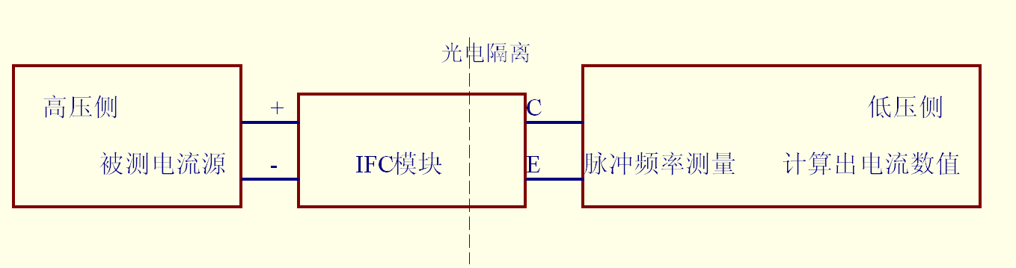

图1 隔离IFC模块典型应用框图

M201201电路能够实现1000伏隔离传输直流电流信息。电路原理图见图4，其电流传感工作范围为100微安—10毫安，对应输出脉冲频率大约几个赫兹到数百赫兹。J1的 2,3引脚是外部直流电流测试端，U1是低静态耗电的稳压芯片，提供工作电源和U2B的比较基准，R8是电流取样，C6是积分电容，U2A输出电压等于R9上电流在C6上的积分，当电压大于U2B的比较阈值时，Q2导通，C6上电荷通过U3等放电，输出脉冲。C8R7提供正反馈，维持一段导通时间。直流电流大，积分电容达到阈值电压就快，输出脉冲频率就高。实现了电流频率变换功能。R1用于限流，可直接将J1-1和J1-3连接到电源上，测量R1上的电压可以换算出J1-2和J1-3传感端的电流。

由U2B比较器决定的触发电压和R7C8等决定的电容放电时间可以相对稳定，通过R9电流与在C6上的积分时间的乘积就是常数，积分时间加上放电时间，就是输出脉冲的周期。

即 I*T=A T+B=1/f (T积分时间，B放电时间)

可得公式

I=f*A/(1-f*B) 公式（1）

其中，





公式（2）

公式（3）

I1和f1是第一组电流和对应频率，电流单位用毫安，频率单位用赫兹

I2和f2是第二组电流和对应频率，电流单位用毫安，频率单位用赫兹

用户在使用IFC模块时，厂家应同时给出模块的变换参数A,B，以及计算公式。

检验定标系统的作用，就是确认产品的性能达到标准，并给出参数A,B。图2是检验定标原理框图。

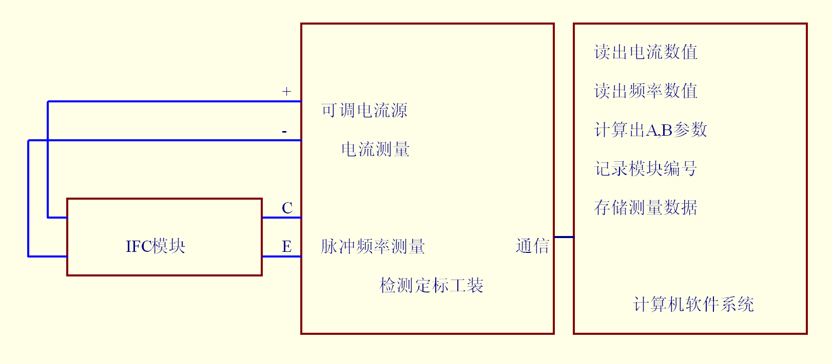

图2 检验定标系统框图

DZ201202电路是用于检测IFC模块的基本特性的检测工装。其能提供给模块不同的工作电流，可以测量模块输出脉冲的频率，并可以测量模块工作时两端电压、模块输出脉冲电流等。通过与计算机通信，能够记录各个模块的电流/频率变换系数。

JP2连接模块，U1A和Q4组成电流源电路，其电流取决于R6、R7、R8、Q1、Q2等，R5上可以采样模块电流，由U2进行A/D采样，数码管显示电流数值。同时，JP2-2引脚输出的脉冲信号，经单片机处理，在数码管上显示脉冲的频率。

U7是两路D/A集成电路，其输出的差值通过R4影响恒流电流。一般用作检验工装检测时，U1B输出高电平，Q3反偏，工作电流的调节由Q1Q2完成。需要观察其他电流时，通过串口命令，可以由U7及U1B控制恒流电流设置在不同的数值。

J2以及U12等电路，用于测量模块的输出脉冲电流。将模块的输出端连接到J2，由于其负载电阻R31较小，可以观察到脉冲电流波形。

按钮和发光管D1、D2用于选择工作模式。

模式0，D1、D2均不亮，模块工作电流100微安。

模式1，D1亮，模块工作电流1毫安。

模式2，D2亮，模块工作电流10毫安。

六位数码管轮流显示当前电流和当前频率。

串口可以连接计算机，串口通信格式，9600波特，8+1，无校验，文本模式。在计算机上通过串口调试助手程序或STC-ISP程序可以收发数据。

串口上报当前工作模式、当前电流、当前频率。

在计算机上发送命令A0，A1，，A9，分别会有10个不同的模块工作电流。

**任务一 线路板焊接与装配(15分)**

根据图4和图7所示原理图、图5和图6所示装配图和表1所示元器件表，正确选取元器件，准确地焊接在赛场提供的印制线路板上。

焊接要求：在印制电路板上所焊接的电子元器件的焊点大小适中、光滑、圆润、干净，无毛刺；位置正确；无漏、假、虚、连焊。其中包括：贴片元器件焊接和直插元器件焊接。（7分）

装配要求：元器件焊接安装无错漏；线路板上插件位置正确，接插件、紧固件安装可靠牢固；元器件、导线安装及元器件上字符标示方向均应符合工艺要求；线路板和元器件无烫伤和划伤，整机清洁无污物。整机装配关系符合产品的要求。（8分）

（学生组和教师组装焊电路不同，教师组装焊工作量略少10%左右）

IFC电流频率变换电路模块电路，图4，M201201。

IFC模块检测工装电路，图7，DZ201202。

**任务二 电路板功能与性能(25分)**

在下发的U盘参考文件夹中，有电子技术项目答题卡的文档，选手需在答题卡文档中作答。示波器的图形文件，可以粘贴在答题卡中对应的位置。

一、电路板功能验证（10分）

检查装配焊接完成的电路板，确认装焊无误。

稳压电源限制电流0.1A。

连接计算机串口（USB-TTL串口）到电路板JP3，打开计算机上的程序STC-ISP.EXE，将参考文件夹内的DZ201202.HEX文件下载到电路板的芯片中。

M201201电路板，连接9伏电压在J1和J2上。其中J1-3正，J1-1负，J2-1正，J2-3负。

1. 使用直流电压表测量C1、C2、C6两端电压，并记录在答题卡对应位置上。

2. 使用数字示波器测量J2-2波形。

DZ201202电路板，连接JP3(不包括电源端JP3-4)到计算机通信串口USB-RS232TTL，并运行串口调试工具软件。在JP1连接15伏电压电源，按照下述方式检查。

1. 记录上电时串口上报数据的内容。（串口工具界面截图）

2. 记录上电后按一次按键后数码管显示内容。

3. 使用数字电压表测量记录T1、 T2、T5、T8、T11测试点电压。

二、电路调测（15分）

正确连接检测工装和被检测模块，（用DZ201202检测M201201），向检测工装供电15伏，并连接到计算机串口。按照要求进行调试测试，并记录在答题卡对应位置。

1. 按键控制工作模式，0，1，2，记录数码管显示的三个模式下电流、频率数据。
2. 串口发送命令，A3，A8，记录串口接收到的数据以及数码管显示的电流、频率信息。
3. 使用直流电压表，分别测量记录在工作模式0，1，2，T5点直流电压。
4. 将模块输出连接到J2，使用数字双踪示波器记录T8，T11波形（记录单个脉冲）。
5. J1取代M201201模块连接在检测工装电路中，分别记录在工作模式0，1，2，时R30两端电压以及对应的数码管显示值。
6. IFC模块的输出，不连接在DZ201202的JP2-1-2端，连接到J2端，使得电路板工作在模式3，使用双踪数字示波器，测量记录T8和T11电压信号波形。

**任务三 可视化软件编程（20分）（教师组10分）**

设计可视化控制界面，编写程序，要求实现如下功能。

1. 读取串口信息，得到电流和频率信息，并显示在界面上。（串口数据样式在参考文件夹内，可参照以确认上传数据格式）
2. 串口发送命令，使得电流源工作在规定电流下（0--9）。
3. 测量模块工作电压（T5），并显示在界面上。（0—10V）
4. 四个按钮，测量四个点。分别为0，2，5，9。分别记录四个点的电流，频率，电压。
5. 测量一组参数，按钮颜色由浅色变为深色。
6. 点击按钮计算，计算出A,B参数。
7. 串口接收数据窗口滚动显示接收到的数据。

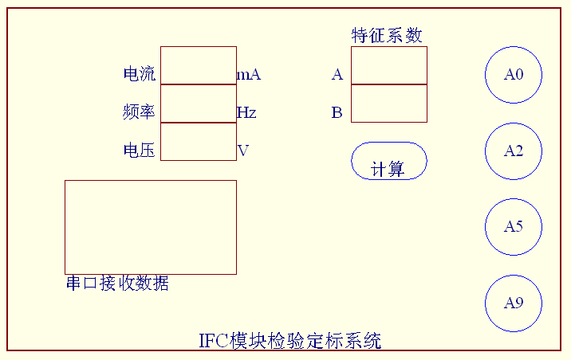

图3 控制界面

1. 控制界面设计（8分）

将设计完成的界面截图，粘贴到答题卡对应位置。

1. 运行和控制（8分）（教师组4分，只做1-3）

正确连接检测工装和被检测模块，（用DZ201202检测M201201），向检测工装供电15伏，并连接到计算机串口。运行程序，按照要求进行功能控制与数据处理，并记录在答题卡对应位置。

1. 将IFC模块正确地连接在检测工装电路板上，接通电源，按键运行在模式2，运行可视化程序。显示界面截图。（2分）
2. 单击A0按钮，显示记录A0模式数值。界面截图。（1分）
3. 单击A2按钮，显示记录A2模式数值。界面截图。（1分）
4. 单击A5按钮，显示记录A5模式数值。界面截图。（1分）
5. 单击A9按钮，显示记录A9模式数值。界面截图。（1分）
6. 单击计算。显示A,B参数。界面截图。（根据A2和A9两组数据计算）（2分）
7. 使用MyDAQ硬件测试（4分）

使用J1取代IFC模块串联在检测工装的电流源电路中，使用MyDAQ电压表，测量T9、T10两端电压。

1.使电路板工作在模式0，测量电压，并截图，粘贴在答题卡对应位置。

2.使电路板工作在模式5，测量电压，并截图，粘贴在答题卡对应位置。

**任务四 C语言编程（5分）（教师组10分）**

根据U盘中参考文件夹中提供的编程参考.C文件，针对STC8G1K08单片机，以及现场装调完成的电路板DZ201202A，完成以下功能的C语言编程，生成文件S+工位号.HEX，存放在“S+工位号A模块”文件夹，并最终复制到U盘上交。裁判将根据下载到标准评分电路板上的程序表现，进行评分。现场的电路板可用于选手验证和调试程序。（1-3学生组任务，1-6教师组任务）

1. 上电以后，发光二极管D1亮，D2灭。
2. 按键K1，发光二极管D1灭，D2亮，再按键K1，两个灯都灭。
3. 两个发光管状态代表四种工作模式，0，1，2，3，SCK分别输出周期1毫秒，2毫秒，5毫秒，10毫秒方波。
4. 模式0时（D1、D2都亮），数码管显示小数点亮。
5. 模式1时，数码管显示计数，所有位显示相同内容，0—9。
6. 模式2时，数码管显示计数，从00计数到99，间隔时间100毫秒左右。



图4 M201201电路原理图

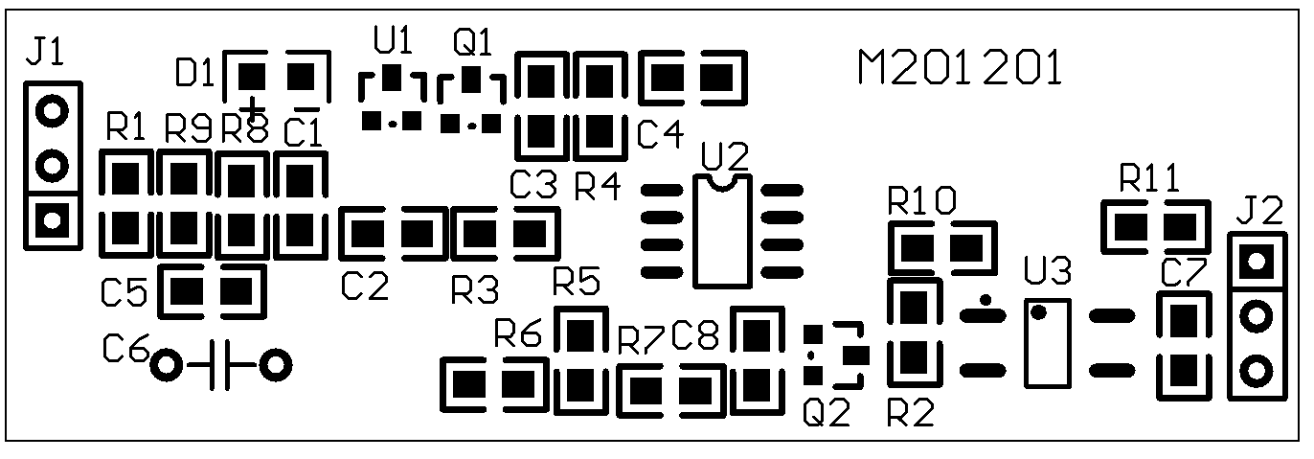

图5 M201201电路板装配图

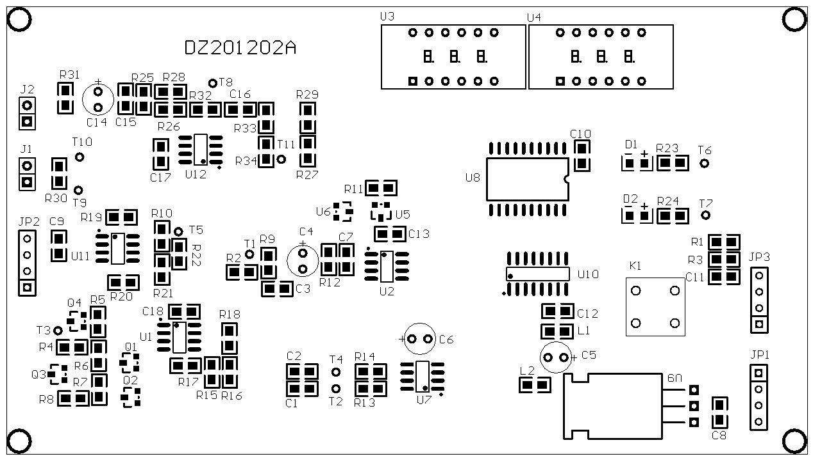

图6 DZ201202A电路板装配图

装配注意：

1. DZ201202电路板上测试点一般不用装焊，需要焊接T5和接地各一个针。
2. DZ201202电路板上U5、R12不装。
3. M201201电路板上C5不装。

请注意现场发放的U盘中，参考文件夹中提供了若干信息，可用于帮助理解赛件作品的工作原理，工作任务的技术背景等。



表1 M201201和DZ201202A电路元器件清单



图7 DZ201202A电路原理图

**江苏省职业学校技能大赛**

**电子技术**

**模块B项目任务书（样卷）**

此为样卷，教师组配分30分，学生组配分25分，竞赛时工作任务内容教师组与学生组不同。

**选手工位号**

_________________________________________________________________________

**工作任务与要求**

请您在2小时内，完成如下工作任务：

1.完成指定电路板的故障检修，并记录测试参数。

2.使用Altium Designer16软件完善给定电路的原理图设计.

3使用Altium Designer16软件完成指定电路的印制电路板设计。

4.在整个竞赛过程中，体现职业素养。

请选手在计算机D盘根目录下，创建“S+工位号B模块”文件夹，并将以上工作任务完成的内容，记录在该文件夹内，包括答题卡文档，电路设计文档，并请在竞赛结束前将整个文件夹复制到赛场发放的U盘中上交。裁判将依据选手上交的U盘文档进行评分。在纸质任务书上答题无效。

注意：A模块和B模块工作任务不同，本段时间完成的关于A模块的任务内容不会得分。

**任务五 IFC电路的故障分析和检修（10分）**

图1是M201205电路原理图，其是电隔离的电流/频率变换电路，IFC电路。

M201205电路能够实现1000伏隔离传输直流电流信息。其电流传感工作范围为100微安—10毫安，对应输出脉冲频率大约几个赫兹到数百赫兹。J1的 2、3引脚是外部直流电流测试端，U1是低静态耗电的稳压芯片，提供工作电源和U2B的比较基准，R8是电流取样，C6是积分电容，U2A输出电压等于R9上电流在C6上的积分，当电压大于U2B的比较阈值时，Q2导通，C6上电荷通过U3等放电，输出脉冲。C8R7提供正反馈，维持一段导通时间。直流电流大，积分电容达到阈值电压就快，输出脉冲频率就高。实现了电流频率变换功能。R1用于限流，可直接将J1-1和J1-3连接到电源上，测量R1上的电压可以换算出J1-2和J1-3传感端的电流。

光耦U3实现隔离传输脉冲信号的目的。

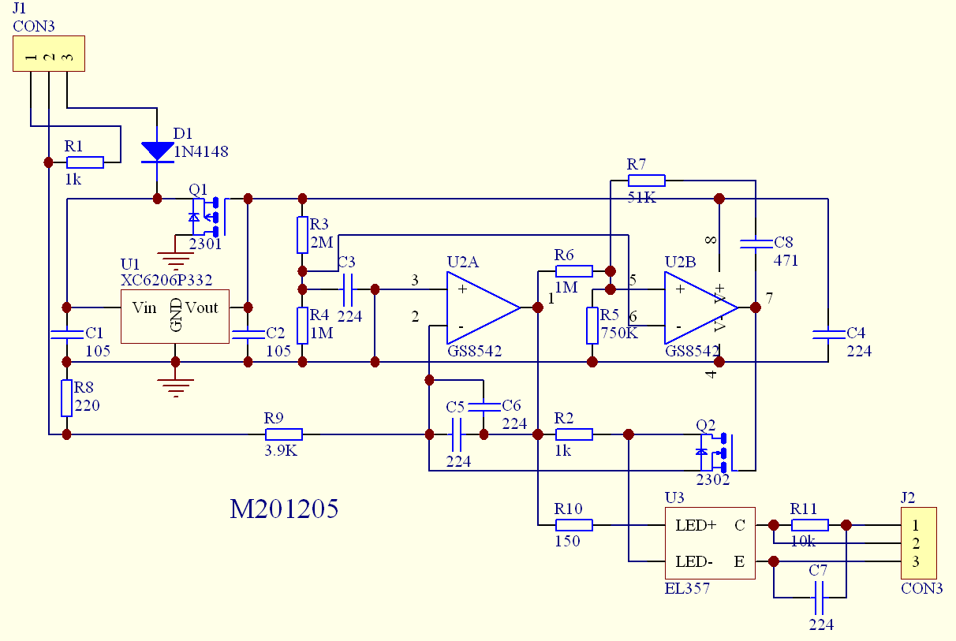

图1 M201205电路

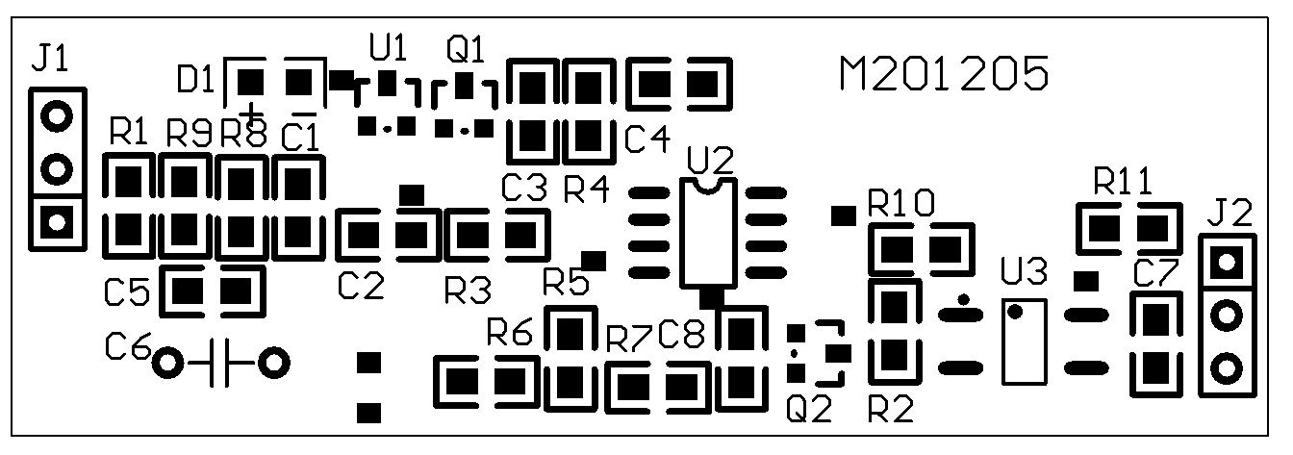

图2 M201205元件布局图

此电路板上有二个故障，使其电路不能实现前述指标。需要选手找出故障并在答题卡上答题。排除故障所需元器件，应在赛场提供的元器件清单中找到。

故障排除记录(6分)

|  |  |
| --- | --- |
| 故障点及原因 | 故障排除方法 |
| 例子：R3开路 | 换2k电阻 |
|  |  |
|  |  |

参数测试（4分）

连接好M201205电路板，其JP1-1、JP2-3接地，JP1-3、JP2-1连接9伏电源。完成以下测试，并记录在答题卡上对应位置。

（1）使用直流电压表测量记录C1、C6、R1两端电压。

（2）使用数字示波器测量记录J2-2信号波形。

**任务五 电路原理图完善（5分）（教师组10分）**

1. 根据图2绘制电路原理图，名称为485控制舵机电路，并完善设计。

JP1供电24伏，并连接485总线，经过U3稳压，输出5伏电压供电路各部分以及舵机供电。J1、J2为舵机控制输出，其中PWM控制信号由单片机提供。R1和R2对单片机进行简单的保护。U1是485总线接口芯片。本机禁止向485总线发送内容，只接收控制命令，根据命令调节两路输出PWM的占空比。（学生组和教师组工作任务不同，教师组待完善的点多一些）

要求：

在原理图上标注元器件位号、参数，在原理图下方注明自己的工位号。

**任务六 印制电路板设计（10分）**

要求：

1. 根据参考文件提供的电路图和电路板文件，制作自己的电路图符号库和封装库，并使用自己的符号库和封装库完成后面的工作。(1分)
2. 在自己的封装库中，设计SP420281N、TM1620的封装(2分) 。

使用封装名称分别为LED3x8-0.28、SOL-20A。

1. 根据参考文件夹中给出的电路原理图--IFC模块检测工装.sch，设计PCB印制电路板图。（7分）

要求：

（1）在机械层绘制电路板的物理边界，尺寸：长120mm×高70mm。

（2）四个固定孔尺寸；孔径3mm，孔中心距离板子边2.5mm。

（3）JP1放在左边，JP2通信放在右边。

（4）数码管U2、U3放在右上方，U3中心距离右边和上边分别是16mm和9mm。

（5）JP3使用自建库中的封装，名称叫IFCM1，其便于使用顶针进行测试。

（6）要求JP3放在左边，竖直摆放，其中心距离左边15mm，距离上边35mm。

（7）一般布线间隙0.2mm。布线线宽0.2mm，电源相关导线和输出线线宽0.6mm。

（8）双面敷铜接地，敷铜间隙0.4mm。

（9）在电路板上部外侧注明自己的工位号。

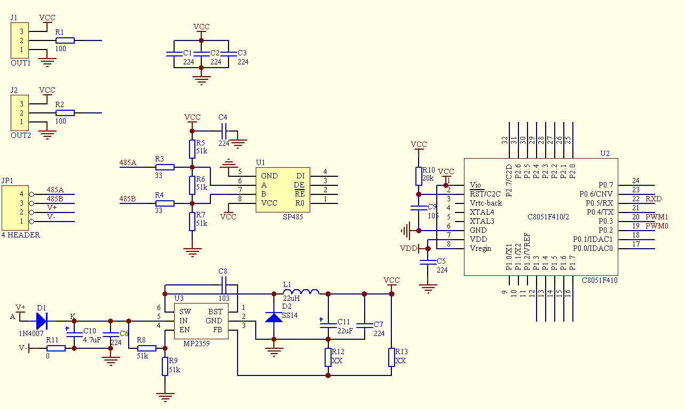

图2 485控制舵机电路